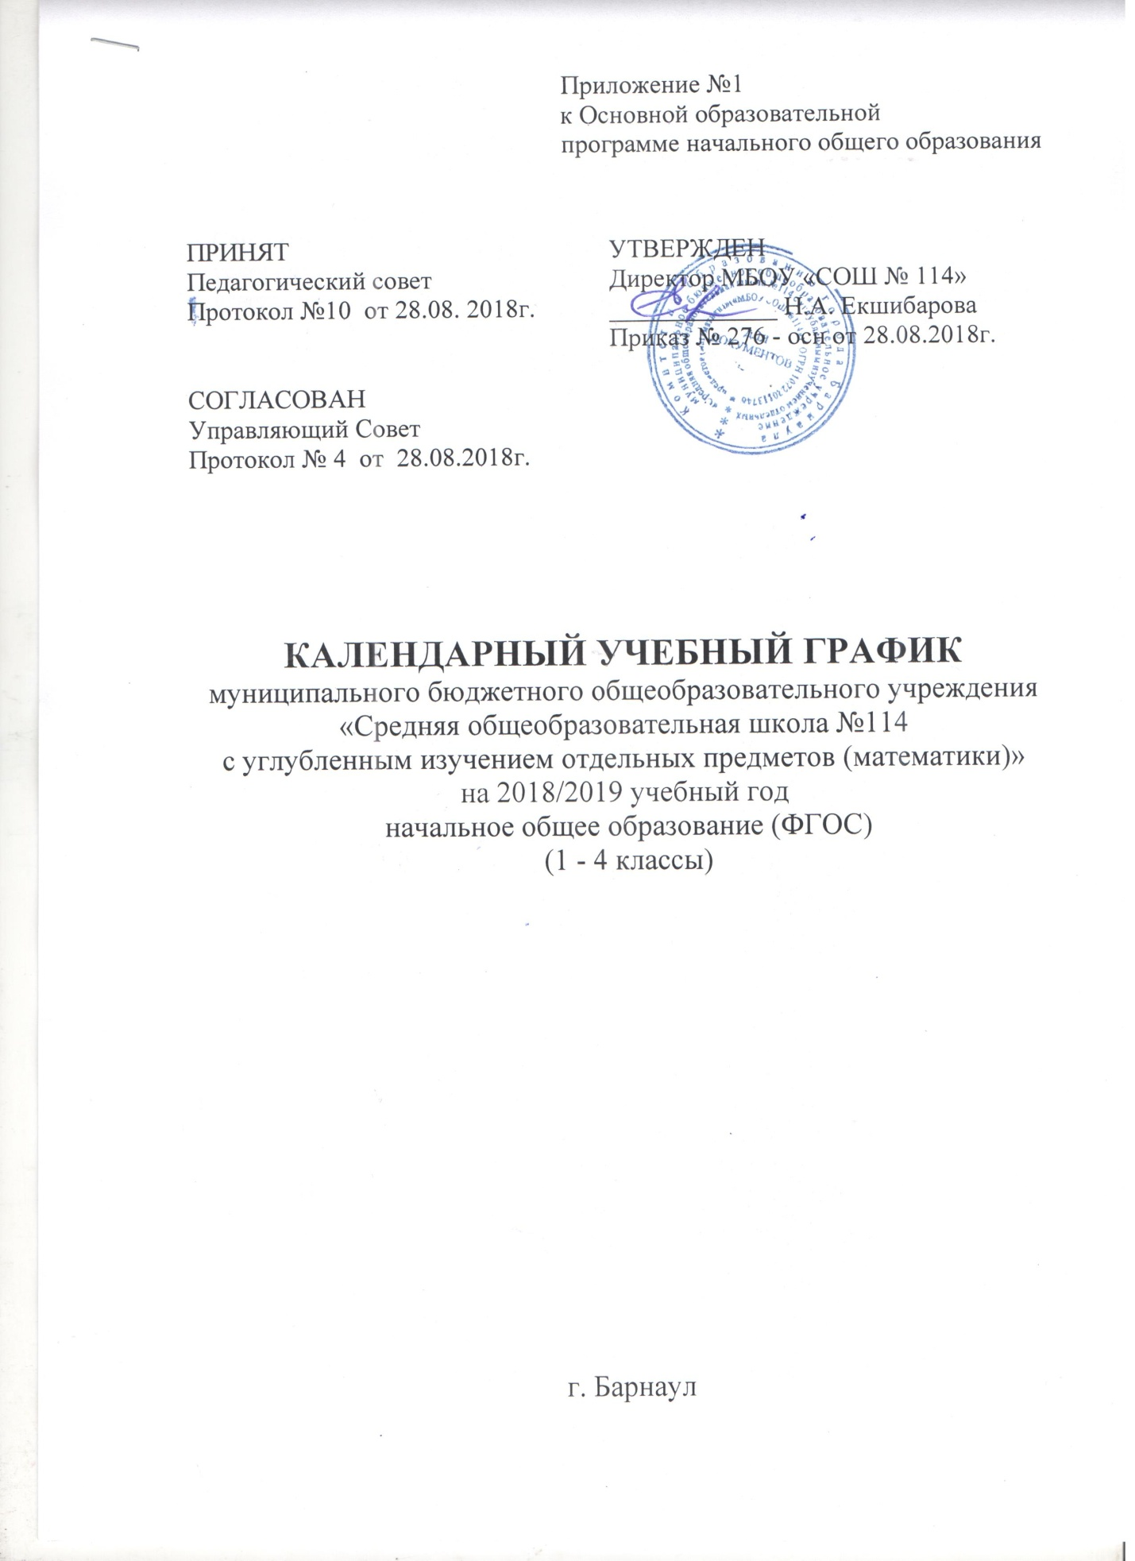

Календарный учебный график разработан на основе документов:
- Федеральный закон РФ от 29 декабря 2012 года № 273 «Об образовании в Российской Федерации»;
- СанПиН 2.4.2.2821-10 «Санитарно-эпидемиологические требования к условиям и организации обучения в общеобразовательных учреждениях», утвержденный постановлением Главного государственного санитарного врача Российской Федерации от 29 декабря 2010 года №189;
- Устав школы;
- письмо комитета по образованию г. Барнаула от 08.08.2018г №3126.

- Продолжительность учебного года:
- начало учебного года – 01.09.2018г.;
- окончание учебного года – 31.05.2019г.;
- продолжительность учебного года в 1-х классах не менее 33 недель с 01.09.2018г. по 24.05.2019г.;
- продолжительность учебного года во 2-х – 4-х классах не менее 34 недель с 01.09.2018г. по 31.05.2019г.

- Продолжительность учебных четвертей, каникул в течение учебного года для 1-х классов
Учебная четверть |  | Количество  учебных недель в четверти | Каникулы
1 четверть | 01.09.2018 –  28.10.2018 | 8 недель | 29.10.2018 –  05.11.2018 | 8 дней
2 четверть | 06.11.2018 –  27.12.2018 | 8 недель | 28.12.2018 –  09.01.2019 | 13 дней
3 четверть | 10.01.2019 –  22.03. 2019 | 9 недель | 23.03. 2019 –  31.03.2019 | 9 дней
 |  |  | Дополнительные каникулы  18.02.2019 –  24.02.2019 | 7 дней
4 четверть | 01.04.2019 –  24.05.2019 | 8 недель | 01.06.2019 –  31.08.2019
Итого |  | 33 недели |  | 37 дней

Продолжительность учебных четвертей, каникул в течение учебного года для 2-х – 4-х классов
Учебная четверть |  | Количество  учебных недель в четверти | Каникулы
1 четверть | 01.09.2018 –  28.10.2018 | 8 недель | 29.10.2018 –  05.11.2018 | 8 дней
2 четверть | 06.11.2018 –  27.12.2018 | 8 недель | 28.12.2018 –  09.01.2019 | 13 дней
3 четверть | 10.01.2019 –  22.03. 2019 | 10 недель | 23.03. 2019 –  31.03.2019 | 9 дней
4 четверть | 01.04.2019 –  31.05.2019 | 9 недель  (8 учебных недель) | 01.06.2019 –  31.08.2019
Итого |  | 34  учебных недели |  | - дней

- Режим работы школы:
Показатели | 1 классы | 2 – 4 классы
Продолжительность  учебной недели (дней) | 5 дней | 6 дней
Продолжительность  уроков (мин.) | 35 минут (1 полугодие)  40 минут (2 полугодие) | 40 минут
Продолжительность перемен | Не более 20 минут | Не более 20 минут

- Начало и окончание учебных занятий:
 | Начало занятий | Окончание занятий
1 смена (1Б, 1В, 1Г, 1Д, 1Е классы,  3А, 3Б, 3В классы, 4В класс) | 08.00. | 12.15.
2 смена  (2Б, 2В, 2Г, 2Д, 2Е, 4А, 4Б, 4Г классы) | 14.00. | 18.00.

Начало и окончание учебных занятий в 1А и 2А классах
мкр. «Спутник», по адресу:
г. Барнаул, ул. Соловьиная, д. 45, ул. Малиновая, д. 27
 | Начало занятий | Окончание занятий
1 смена - 1А класс  понедельник – пятница | 08.00. | 12.15.
2А класс  2 смена – понедельник – пятница,  суббота - 1 смена | 13.00.  8.00. | 16.55.  11.20.

- Расписание звонков
1Б, 1В,1Г,1Д,1Е классы – 1смена – 5 дневка
(понедельник – пятница);
2Б, 2В, 2Г, 2Д, 2Е классы – 2 смена– 6 дневка
(понедельник – суббота);
3А, 3Б, 3В классы – 1 смена– 6 дневка (понедельник – суббота);
4В класс – 1 смена– 6 дневка (понедельник – суббота);
4А,4Б, 4Г – 2 смена (понедельник – суббота).

ПОНЕДЕЛЬНИК, ВТОРНИК, СРЕДА, ПЯТНИЦА |  |  | ЧЕТВЕРГ |  | СУББОТА
 | Уроки | Перемены | Уроки | Перемены | Уроки | Перемены
1 смена  1 урок | 8.00. – 8.40. | 0:05 | 8.00.- 8.30. Единый  классный час | 0:05 | 8.00. – 8.40. | 0:05
2 урок | 8.45. – 9.25. | 0:15 | 8.35. - 9.15. | 0:15 | 8.45. – 9.25. | 0:15
3 урок | 9.40. – 10.20. | 0:15 | 9.30. - 10.10. | 0:15 | 9.40. – 10.20. | 0:15
4 урок | 10.35. –11.15. | 0:20 | 10.25. - 11.05. | 0:15 | 10.35. – 11.15. | 0:10
5 урок | 11.35. –12.15. | 0:05 | 11.20. - 12.00. | 0:05 | 11.25. – 12.05. | 0:05
2 смена  1 урок | 14.00. –14.40. | 0:10 | 14.00. - 14.25. Единый  классный час | 0:10 | 13.00. – 13.40. | 0:15
2 урок | 14.50. –15.30. | 0:15 | 14.35. - 15.15. | 0:15 | 13.55. – 14.35. | 0:10
3 урок | 15.45. –16.25. | 0:10 | 15.30. - 16.10. | 0:10 | 14.45. – 15.25. | 0:05
4 урок | 16.35. –17.15. | 0:05 | 16.20. - 17.00. | 0:05 | 15.30. – 16.10. | 0:05
5 урок | 17.20. –18.00. | 0:05 | 17.05. - 17.45. | 0:05 | 16.15. – 16.55. | 0:05

Расписание звонков в 1А – 5 дневка (понедельник – пятница);
и во 2А классе – 6 дневка (понедельник – суббота).
мкр. «Спутник», по адресу:
г. Барнаул, ул. Соловьиная, д. 45, ул. Малиновая, д. 27
ПОНЕДЕЛЬНИК, ВТОРНИК, СРЕДА, ПЯТНИЦА |  |  | ЧЕТВЕРГ |  | СУББОТА
 | Уроки | Перемены | Уроки | Перемены | Уроки | Перемены
1 смена  1 урок | 8.00. – 8.40. | 0:05 | 8.00.- 8.30. Единый  классный час | 0:05
2 урок | 8.45. – 9.25. | 0:15 | 8.35. - 9.15. | 0:15
3 урок | 9.40. – 10.20. | 0:15 | 9.30. - 10.10. | 0:15
4 урок | 10.35. –11.15. | 0:20 | 10.25. - 11.05. | 0:15
5 урок | 11.35. –12.15. | 0:05 | 11.20. - 12.00. | 0:05
2 смена  1 урок | 13.00. –13.40. | 0:15 | 13.00. - 13.25. Единый  классный час | 0:10 | 8.00. – 8.40. | 0:10
2 урок | 13.55. –14.35. | 0:10 | 13.35. - 14.15. | 0:15 | 8.50. – 9.30. | 0:15
3 урок | 14.45. –15.25. | 0:05 | 14.30. - 15.10. | 0:10 | 9.45. – 10.25. | 0:15
4 урок | 15.30. –16.10. | 0:05 | 15.20. - 16.00. | 0:05 | 10.40. – 11.20. | 0:05
5 урок | 16.15. –16.55. | 0:05 | 16.05. - 16.45. | 0:05

- График внеурочной деятельности 2018/2019 учебный год

Направления  внеурочной  деятельности | 1 – 4 классы
 | 1 классы |  |  | 2 классы |  | 3 классы | 4 классы
Общеинтеллек-туальное | «Юный математик»  понедельник  11.35. - 12.15.  - 1А, 1Б, 1Г, 1Д, 1Е классы  среда  11.35. - 12.15 –- 1В класс |  |  | «Информатика»  понедельник  13.00. – 13.40.  2А класс  18.05. – 18.45.  - 2Е класс  пятница  17.20. – 18.00.  2Б, 2В, 2Г классы  суббота  15.30. - 16.10.  2Д класс |  | «Информатика»  понедельник  11.35. - 12.15.  - 3Б класс  вторник  11.35. – 12.15.  - 3А класс  пятница  11.35. – 12.15.  - 3В класс | «Информатика»  понедельник  17.20. – 18.00.  - 4А, 4Б, 4Г класс  среда  12.05. - 12.45.  - 4В класс
Общекультурное | «Разговор о правильном питании»  вторник  11.35. – 12.15.  - 1А, 1Б, 1В, 1Е классы  среда  11.35. - 12.15  - 1Г, 1Д классы |  | «Разговор о правильном питании»  понедельник  13.10. – 13.45.  - 2Б класс  17.20. – 18.00.  - 2В, 2Г классы  вторник  17.20. – 18.00.  - 2Е класс  четверг  13.40. - 14.10.  2А класс  14.00. – 14.30.  - 2Д класс |  | «Разговор о правильном питании»  понедельник  11.35. - 12.15.  - 3А класс  четверг  8.00. – 8.40.  - 3Б, 3В классы |  | «Разговор о правильном питании»  вторник  11.35. – 12.15.  - 4В класс  вторник  17.20. – 18.00.  - 4А класс  среда  18.05. – 18.45.  - 4Б, 4Г класс
Духовно-нравственное | «Мир вокруг  нас»  пятница  11.35. – 12.15.  - 1А, 1Б, 1В, 1Г, 1Д, 1Е классы |  | «Мир вокруг нас»  пятница –  17.20. – 18.00.  2Д класс  суббота  11.20. – 12.00.  2А класс  16.15. – 16.55.  - 2Б, 2В, 2Г, 2Е классы |  | «Мир вокруг нас»  четверг  11.20. - 12.00.  - 3А класс  суббота  10.35. – 11.15.- 3Б, 3В классы |  | «Мир вокруг нас»  вторник  18.05. – 18.45.  - 4Г класс  пятница  11.35. - 12.15 –-  4В класс  пятница  17.20. – 18.00.  4А класс,  18.05. – 18.45.  - 4Б класс
Спортивно-оздоровительное | «Подвижные игры»  понедельник  12.20. – 13.00.  - 1А,1В классы  вторник  12.20. – 13.00.  1Г класс  среда  12.20. – 13.00.  1Е класс  четверг  12.05. – 13.00.  1Б класс  пятница  11.20. – 12.00.  - 1Д класс |  | «Подвижные игры»  понедельник  13.15. – 13.55.  2Е класс  вторник  12.15. – 12.55.  2А класс  13.00. – 13.40.  2Б класс  среда  13.00. – 13.40.  2В класс  четверг  13.00. – 13.40.  2Г класс  пятница  13.00. – 13.40.  - 2Д класс |  | «Подвижные игры»  понедельник  12.15. – 12.55.  3А класс  вторник  12.15. – 13.30.  3Б, 3В класс |  | «Подвижные игры»  вторник  18.00 – 18.40.  - 4А класс  четверг  18.00 – 18.40.  - 4Б класс  суббота  13.00. – 13.40.  - 4В класс
Социальное | «Мой мир»  четверг  11.20. - 12.00.  - 1А, 1Б, 1В, 1Г, 1Д, 1Е классы |  | «Финансовая грамотность»  понедельник  17.20. – 18.00.  - 2Д класс  вторник  16.05. – 16.55.  – 2А класс;  четверг  17.45. - 18.15.  2Б, 2В, 2Г, 2Е классы |  | «Финансовая грамотность»  понедельник  11.35. - 12.15.  - 3В класс  пятница  11.35. – 12.15.  - 3Б класс  суббота  11.25. – 12.05.  - 3А класс |  | «Финансовая грамотность»  понедельник  11.35. - 12.15.  - 4В класс  среда  18.05. – 18.45.  - 4А класс  четверг  16.20. - 17.00. - 4Б класс  пятница  17.20. – 18.00.  4Г класс

- Промежуточная аттестация:
Результаты обучения во 2 – 4 классах оцениваются по четвертям. Промежуточная аттестация обучающихся за учебный год по предметам учебного плана осуществляется путем выведения годовых отметок успеваемости на основе четвертых отметок успеваемости, выставленных в течение соответствующего учебного года.
Сроки проведения промежуточной аттестации – последняя неделя 1, 2, 3, 4 четверти, в конце учебного года (34 учебных недели), проведение промежуточной аттестации регламентируется «Положением о формах, периодичности и порядке текущего контроля успеваемости и промежуточной аттестации обучающихся МБОУ «СОШ № 114».

